

韓老將台灣公開賽封后 蔡佩穎扼腕居亞

倪芝蓉
TSNA2019年1月20日 下午8:07

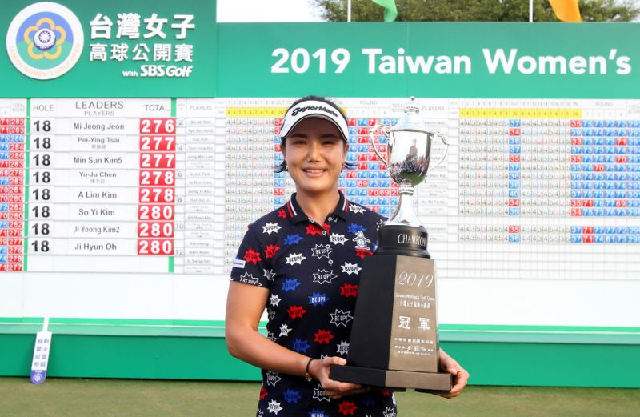
2019台灣女子高球公開賽最終回合，韓國好手全美貞（Mi Jeong Jeon）打出平標準桿的72桿，以4回合共276桿，頂住龐大壓力，強勢封后。地主好手蔡佩穎1桿之差，扼腕居亞。

2019台灣女子高球公開賽最終回合，韓國好手全美貞（Mi Jeong Jeon）打出平標準桿的72桿，以4回合共276桿，頂住龐大壓力，強勢封后。地主好手蔡佩穎1桿之差，扼腕居亞。

賽前以首位出發的全美貞今天在第8、9洞連續遭遇柏忌亂流，然而37歲的她靠著征戰多年的經驗迅速調適自我，隨即在後9洞抓下3隻小鳥，最終更是於最後1洞推出1隻3公尺長的博蒂，讓全場地主球迷只能望球興嘆。

全美貞賽後表示，「今年開季設定目標可以拿下3勝，儘管很有挑戰，但是好的開始是成功的一半，讓我很有動力展開新賽季！明年一定會重返福地台灣，繼續挑戰衛冕！」

面對緊追在後的蔡佩穎在最後一洞率先推進小鳥，全美貞說：「當下告訴自己必須集中注意力，並且在心裡為自己加油打氣。」對於同樣長期爭戰JLPGA的蔡佩穎，全美貞也表示肯定，「蔡佩穎的推桿表現相當出色，而且她年輕有本錢，未來前途發展無可限量。」

蔡佩穎全場抓下5個博蒂，總桿277桿，最終以亞軍作收。她賽後表示很高興可以在南部出賽，「觀眾都很熱情地為我加油，是相當難忘的體驗。」高雄地主陳宇茹抓下5鳥，打出今日最佳的68桿，4回合共278桿，以第4作收。

